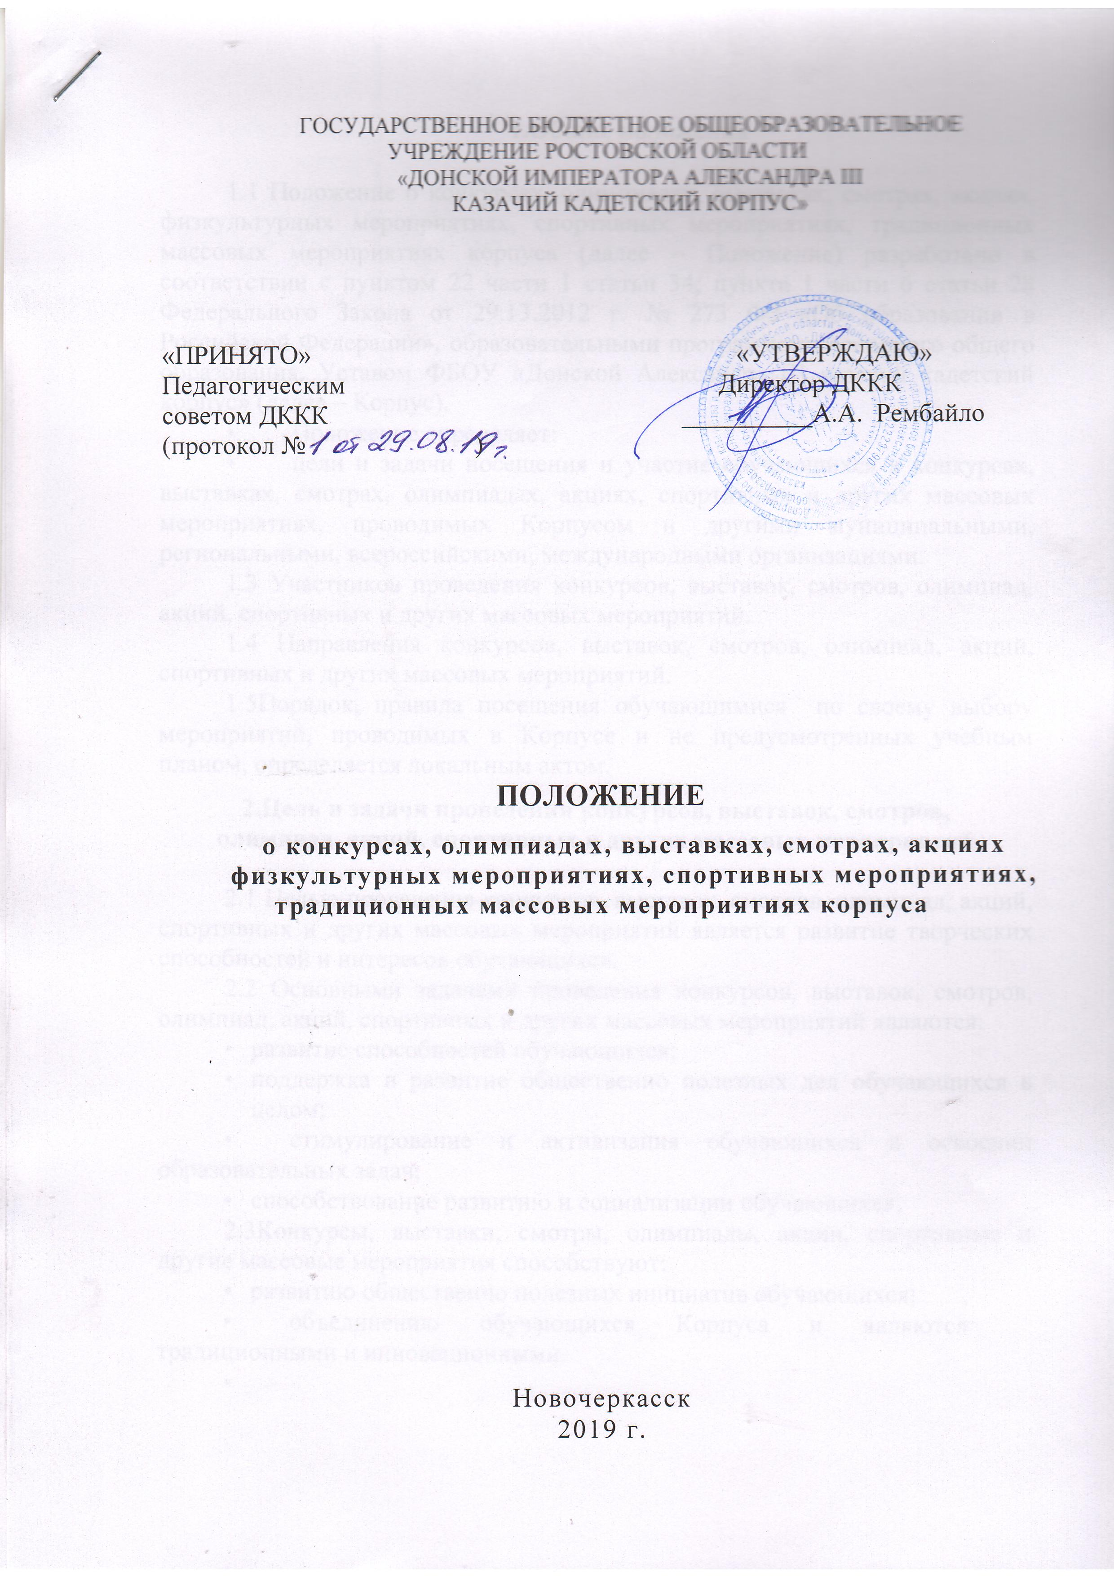
ГОСУДАРСТВЕННОЕ БЮДЖЕТНОЕ ОБЩЕОБРАЗОВАТЕЛЬНОЕ УЧРЕЖДЕНИЕ
«ДОНСКОЙ ИМПЕРАТОРА АЛЕКСАНДРА III КАЗАЧИЙ КАДЕТСКИЙ КОРПУС»

«ПРИНЯТО» «УТВЕРЖДАЮ»
Педагогическим Директор ДККК
советом ДККК __________А. Рембайло
(протокол № )

Положение о конкурсах, олимпиадах, выставках, смотрах, акциях
физкультурных мероприятиях, спортивных мероприятиях,
традиционных массовых мероприятиях корпуса

Новочеркасск
2019 г.

1.Общие положения

1.1 Положение о конкурсах, олимпиадах, выставках, смотрах, акциях, физкультурных мероприятиях, спортивных мероприятиях, традиционных массовых мероприятиях корпуса (далее – Положение) разработано в соответствии с пунктом 22 части 1 статьи 34; пункта 1 части 6 статьи 28 Федерального Закона от 29.13.2012 г. № 273 ФЗ «Об образовании в Российской Федерации», образовательными программами основного общего образования, Уставом ФБОУ «Донской Александра Ш казачий кадетский корпус» (далее – Корпус).
- Положение определяет:
- цели и задачи посещения и участие обучающихся в конкурсах, выставках, смотрах, олимпиадах, акциях, спортивных и других массовых мероприятиях, проводимых Корпусом и другими муниципальными, региональными, всероссийскими, международными организациями.
1.3 Участников проведения конкурсов, выставок, смотров, олимпиад, акций, спортивных и других массовых мероприятий.
1.4 Направления конкурсов, выставок, смотров, олимпиад, акций, спортивных и других массовых мероприятий.
1.5Порядок, правила посещения обучающимися по своему выбору мероприятий, проводимых в Корпусе и не предусмотренных учебным планом, определяется локальным актом.
- Цель и задачи проведения конкурсов, выставок, смотров, олимпиад, акций, спортивных и других массовых мероприятий

2.1 Целью проведения конкурсов, выставок, смотров, олимпиад, акций, спортивных и других массовых мероприятий является развитие творческих способностей и интересов обучающихся.
2.2 Основными задачами проведения конкурсов, выставок, смотров, олимпиад, акций, спортивных и других массовых мероприятий являются:
- развитие способностей обучающихся;
- поддержка и развитие общественно полезных дел обучающихся в целом;
- стимулирование и активизация обучающихся в освоении образовательных задач;
- способствование развитию и социализации обучающихся;
2.3Конкурсы, выставки, смотры, олимпиады, акции, спортивные и другие массовые мероприятия способствуют:
- развитию общественно полезных инициатив обучающихся;
- объединению обучающихся Корпуса и являются традиционными и инновационными.

- Участники проведения конкурсов, выставок, смотров, олимпиад, акций, спортивных и других массовых мероприятий.
Участниками проведения конкурсов, выставок, смотров, олимпиад, акций, спортивных и других массовых мероприятий могут быть все обучающиеся Корпуса по собственному желанию и при наличии устного (при необходимости письменного) согласия родителей (законных представителей).
- Направления конкурсов, выставок, смотров, олимпиад, акций, спортивных и других массовых мероприятий

- Направления конкурсов, выставок, смотров, олимпиад, акций, спортивных и других массовых мероприятий:
- поддержка детских инициатив, направленных на выявление творческих способностей обучающихся;
- поддержка проектов, которые направлены на изучение и охрану природы, защиту животных, улучшение состояния окружающей среды;
- поддержка партнерских конкурсов, фестивалей между группами и другими организациями различных уровней;
- поддержка партнерских конкурсов, фестивалей
- Конкурсы, выставки, смотры, олимпиады, акции, спортивные и другие массовые мероприятия не должны носить разовый характер, а являться частью долгосрочного проекта, востребованного всеми участниками. Конкурсы в рамках этого направления могут быть осуществлены на базе имеющихся в Корпусе секций и кружков, с использованием материальной базы Корпуса.
- Сроки реализации конкурсов, выставок, смотров, олимпиад, акций, спортивных и других массовых мероприятий.
5.1.Сроки реализации конкурсов, выставок, смотров, олимпиад, акций, спортивных и других массовых мероприятий реализуются в сроки, установленные условиями положения, проводимого мероприятия.

